Meredith MacArdle Nicola Chalton

ΠΑΓΚΟΣΜΙΑ ΙΣΤΟΡΙΑ ΤΟΥ 20ού ΑΙΩΝΑ

ISBN: 978-618-5077-67-9 Αριθµός σελίδων: 254
Διάσταση: 13 Χ 20,5 εκ. Τιµή: 16,96 ευρώ

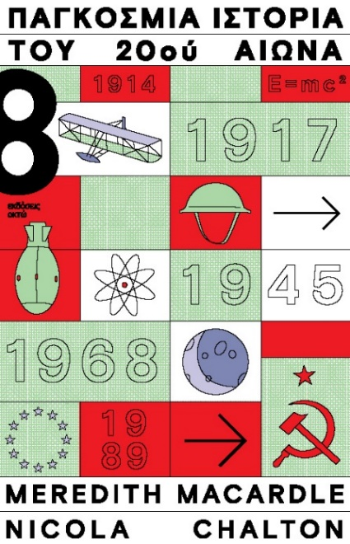

ΤΟ ΒΙΒΛΙΟ
Ο 20ός αιώνας ήταν αιώνας πολέµου. Δύο καταστροφικές παγκόσµιες συγκρούσεις και το συνακόλουθο φοβερό Ολοκαύτωμα, τα διαδέχτηκαν ο Ψυχρός πόλεμος, βίαιοι εµφύλιοι, στρατιωτικές συρράξεις και γενοκτονίες. Υπήρξε εποχή σκληρότητας, στέρησης και δυστυχίας. Εκατομμύρια άνθρωποι έχασαν τη ζωή τους κατά τη διάρκεια των δύο παγκοσμίων πολέμων και αμέτρητων μικρότερων συγκρούσεων, ενώ εκατομμύρια άλλοι έπεσαν θύματα γενοκτονικών πρακτικών που εφάρμοσαν κτηνώδεις δικτάτορες.

Όμως, ο 20ός αιώνας ήταν και μια περίοδος που οι επαναστατικές ανακαλύψεις, οι τεχνολογικές επινοήσεις, οι πολιτικές ανακατατάξεις και η επιστημονική πρόοδος επέφεραν ριζικές αλλαγές σχεδόν σε όλες τις πλευρές της ζωής. Κανένας άλλος αιώνας δεν γνώρισε τόσο ραγδαίες και εκτεταµένες εξελίξεις, όχι µόνο επιστηµονικές και τεχνολογικές, αλλά και κοινωνικές, πολιτικές, οικονοµικές και φιλοσοφικές. Λαμπρά επιτεύγματα ενέπνευσαν την ελπίδα ότι η ανθρωπότητα θα απελευθερωνόταν από όλα τα δεινά της –τη φτώχεια, τις ασθένειες, την πείνα, τον πόλεμο–, τα οποία την ταλάνιζαν από τις απαρχές της ιστορίας της.

Το παρόν βιβλίο ξεναγεί τον αναγνώστη σε όλα τα κρίσιμα γεγονότα και τις εξελίξεις του 20ού αιώνα, βοηθώντας τον να γνωρίσει και να κατανοήσει τα σηµεία καµπής, τις υποκείµενες αιτίες και τα αποτελέσµατά τους – με λίγα λόγια, όλα όσα διαµόρφωσαν τον σύγχρονο κόσµο µας αλλάζοντας τον τρόπο με τον οποίο ζούμε.

ΟΙ ΣΥΓΓΡΑΦΕΙΣ
Η Nicola Chalton σπούδασε Ιστορία και Φιλοσοφία στο Πανεπιστήμιο του Λονδίνου. Έχει γράψει πολλά μη μυθοπλαστικά βιβλία, στα οποία περιλαμβάνεται και μια σειρά για την ιστορία της επιστήμης και της φιλοσοφίας. Διατηρεί έναν μικρό εκδοτικό οίκο στο βόρειο Γιορκσάιρ.
Η Meredith MacArdle είναι συγγραφέας και εκδότρια. Έχει γράψει τα βιβλία The Timeline History of China και The Timeline History of the Middle Ages.

